č. 1/ 2011

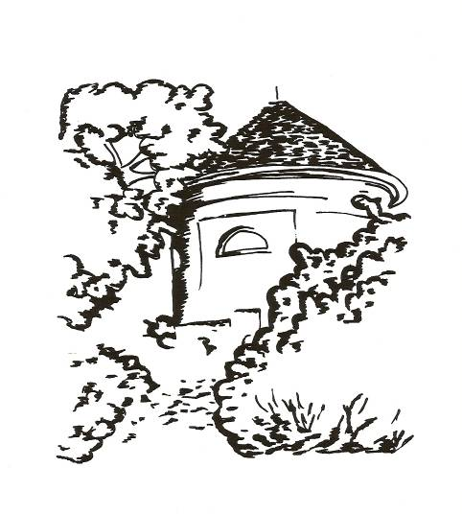

Měsíčník pro občany Petrohradu, Černčic a Bílence
VYDÁVÁ OBEC PETROHRAD
CENA 2,- Kč



Milé čtenářky a milí čtenáři,

první krok do nového roku máme šťastně za sebou, začínáme další desetiletí, a proto se mi v této souvislosti vybavuje rok 2001, kdy jsme s nadšením a s úžasným pocitem významné a jedinečné historické neopakovatelnosti zahajovali nejen nové století, ale především nové tisíciletí. Věřili jsme ve velké události, které podle našich představ přicházejí se změnou letopočtu. Pro planetu Zemi při jejím milionovém datování času to jsou však naprosto zanedbatelné okamžiky a současně z hlediska rozpínajícího se vesmíru natolik bezvýznamné, že pouze člověk prožívající tento čas právě v této chvíli si jako nepatrný jedinec může říci – dožil jsem se roku 2011 a čekám od něho, že umožní mně a celému lidstvu přivítat rok 2012.
Je to skromné přání?Na první pohled se zdá, že ano, ale člověka, který je bytostí myslící a cítící, určitě zajímá, jak bude vypadat tato cesta k dalšímu začátku. Co se mu podaří a naopak nepodaří, v čem bude mít úspěch a kde naopak zkrachuje, zvládne všechno podle svých představ nebo bude muset žádat o pomoc? Jak to bude se zdravím a s energií, kterou potřebuje ke splnění všech cílů? A jaké cíle si má pro tento rok dát?
Jedna otázka vyvolává další a najednou má člověk pocit, že jeden rok na zvládnutí všeho je příliš málo. Je třeba pracovat více a rychleji, věnovat úkolům více času? Matematicky a logicky to zní celkem správně, ale pokud náš lidský život je ve srovnání s vesmírným časem tak nepatrný, nebylo by vhodnější si ze svého plánovacího kalendáře některé položky vyškrtat a nechat prázdná místa pro odpočinek, pro rodinu, přátele, pro obyčejnou radost ze světa kolem sebe?
Někdo bude oponovat tím, že dnešní svět se přepočítává na peníze, jak to je finančně výhodné či nevýhodné - zisky, náklady, slevy, akce, spoření, půjčky, dotace, fondy, daně, a proto musí s tímto světem držet krok, aby v něm obstál. Já však říkám, že život se má žít, a proto musíme zpomalit, abychom byli schopni v případě potřeby bez úrazu a bez ohrožení života a zdraví svého i těch druhých zastavit…a podívat se třeba na to, že už kvetou kočičky.
Marie Vránová

PRVNÍ POSLEDNÍ LEČ
Myslivecké sdružení Petrohrad je skromnou součástí
naší obce. Jednotlivé členy příliš nevidíme na společných
akcích, ale přesto dobře víme, že i oni svou činností
podporují kulturní a společenský život v naší vesnici.
Již tradiční záležitostí, o kterou je stále větší zájem, se stalo
setkání myslivců s dětmi i jejich rodiči a přáteli o Štědrém dnu,
kdy se tímto zcela přirozeným způsobem vychovává v malých
návštěvnících pozitivní vztah k přírodě a ke zvířatům. Chodí
společně ke krmelci, setkávají se s různými zvířaty, čekají je soutěže a hry, občerstvení, dárečky a vždy nějaké mimořádné překvapení, kterým při posledním setkání byla jízda na saních se psím spřežením, jízda na koni a loutkové divadlo Pod kapličkou. Pro děti současného světa tyto zážitky znamenají hodně a kvalitním způsobem obohacují jejich život.
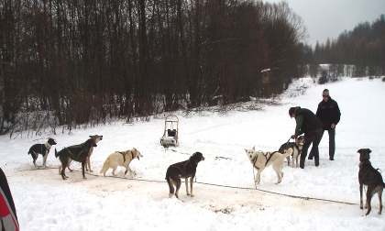

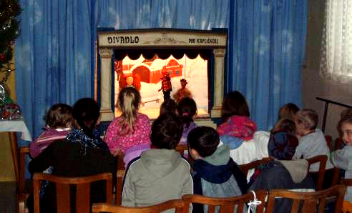

2/
Letos myslivci překvapili i nás dospělé, protože připravili kulturní akci na velice dobré úrovni. 15. ledna nás pozvali na POSLEDNÍ LEČ s hudbou, tancem, tombolou a půlnočním překvapením. Petrohradský sál se změnil v lesní prostředí – stromky, chvojí, březový plůtek, za nímž se na nás smutně dívala ulovená zvěř jako hlavní součást tomboly, polovina hostů v zelených uniformách a v dobré náladě.
Program večera měl rychlý spád, protože ani hudba příliš nezahálela a hrála dlouhé taneční série. Po přivítání a zahájení předsedou Mysliveckého sdružení Romanem Dáňou byl vyhlášen král honu a poté začala velice dobrá zábava. O lístky do tomboly byl tradičně velký zájem, lidé si odnášeli domů řadu pěkných výher, mezi nimiž samozřejmě nechyběla zvěřina. Přiznám se, že my máme doma v mrazícím boxu pět bažantů. Od myslivců jsme se dozvěděli, že se nemají škubat jako drůbež, ale stahovat jako králík.
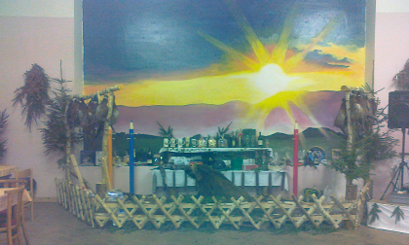
Tombola za březovým
plůtkem čeká
na šťastné výherce.

Půlnoční překvapení, o němž jsme neměli ani tušení, začalo tím, že nastala tma a do sálu doslova vpluly jeptišky se svíčkami, které nám předvedly, že tanec jim v žádném případě není cizí. Vystoupení se tolik líbilo, že zvedalo diváky ze židlí. Jedna z jeptišek měla dokonce vousy a velice se zlobila na své kolegyně, že ji nechaly čekat venku a že proto nemohla předvést své taneční umění. Kdo se postaral o tuto zábavu? Byly to dámy z Bílence a Petr Moravec. Potlesk jim byl odměnou za skvělý nápad.
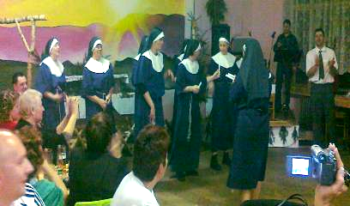
Věříme, že tato poslední leč nebude poslední, ale že budou následovat v příštích letech další. Lidé z naší obce se
rádi scházejí a umí se dobře
pobavit a tato myslivecká
akce podle ohlasů
přítomných patří skutečně
k těm zdařilým.
Přejme členům Mysliveckého
sdružení hodně úspěchů
v jejich činnosti a jak se říká:
LOVU ZDAR!

3/

Svaz tělesně postižených v České republice, o.s.
Okresní organizace Louny
Pod Nemocnicí 2503
440 01 Louny
4. patro poliklinika Louny

Kancelář Podbořany MěÚ kancelář č. 206
Úterý od 8.00 – 14.00 hod.

Nabídky k půjčení kompenzačních pomůcek
Provozní doba Louny:
po, st. 8.00 – 17.00 hod. út 8.00 – 14.00 hod
čt, pá 8.00 – 12.00 hod.
po telefonické domluvě kdykoliv
mobilní telefon non-stop 732 184 297
tel. 415 620 300 – Louny
415 237 567 – Podbořany, 774 734 065 – ing. Zemanová

VÝZVA OBČANŮM

ÚZEMNÍ PLÁN OBCE PETROHRAD

V současné době Obec Petrohrad připravuje zadání nového územního plánu.
Touto cestou vyzýváme všechny občany Petrohradu, Černčic, Bílence a vlastníky nemovitostí v katastru Obce Petrohrad, aby vznášeli případné návrhy na možné využití území.
Návrhy předkládejte písemně na OÚ Petrohrad nebo elektronicky na email: obec.petrohrad@iol.cz nejpozději do 31. 3. 2011, další připomínky v průběhu projednávání návrhu zadání územního plánu.
Vaše opodstatněné připomínky budou zapracovány do návrhu územního plánu a veřejně projednány.

4/
JEDNÁNÍ S MINISTREM DOPRAVY

Starostka Obce Petrohrad Jitka Dondová a místostarosta Miroslav Vrána se v pátek 21. ledna setkali s ministrem dopravy Vítem Bártou. Jednání se uskutečnilo na Obecním úřadě v Lubenci, kde se projednávala otázka týkající se stavby rychlostní komunikace R-6, o níž se hovoří více než 25 let.
Po všeobecných informacích, které jsou všeobecně známy, nás ani nepřekvapilo sdělení pana ministra, že tato silnice Praha – Karlovy Vary jako celek do roku 2025 vybudována nebude. Jako prvořadá se uskuteční stavba obchvatů jednotlivých obcí, kde se uvažuje realizovat místo čtyř pruhů pouze dva, a tak se stavba zlevní o 30 – 35 procent.
Pana ministra jsme dvakrát oslovili a žádali konkrétní odpověď na obchvat naší obce. Dozvěděli jsme se, že v tomto volebním období se s touto akcí vůbec nepočítá.

Základní škola a mateřská škola Petrohrad
Černčice 3

zve k zápisu pro školní rok 2011/20012. Zápisy dětí se budou konat v budově školy ve středu 2.února 2011 od 14,00 do 16,00 hodin. Zapsány budou děti narozené od 1.9.2004 do 31.8.2005 a všechny, které měly odloženou školní docházku. K zápisu je třeba přinést rodný list dítěte a doklad o bydlišti – občanský průkaz rodičů.

5/
Historické výnosy chmele v roce 2010

Tento příspěvek do měsíčníku „Lunaria“ píši na základě hesla: Nepochválíš-li se sám, nikdo jiný to za tebe neudělá.
Petrohradská společnost s. r.o. patří jak rozlohou pěstovaného chmele tak i jeho hektarovými výnosy mezi přední pěstitele chmele v ČR. V letošním roce firma dosáhla nejvyšších výnosů chmele ve své historii a troufnu si říci, že takových výnosů zde nebylo dosaženo ani nikdy v minulosti.
V obci Petrohrad je chmel pěstován ve dvou katastrálních územích, Petrohrad a Černčice u Petrohradu. Je pěstován pouze aromatický chmel, Žatecký poloraný červeňák a odrůda Sládek.
V obci Petrohrad pěstujeme 41% Žateckého poloraného červeňáku (36,2 ha) a 40% odrůdy Sládek (3,8 ha). V letošním roce jsme dosáhli v celé firmě výnosu 1.800 kg/ha suchého chmele u Žateckého poloraného červeňáku a 2.312 kg/ha suchého chmele u odrůdy Sládek.

V obci Petrohrad bylo dosaženo následujících výnosů:

a) Žatecký poloraný červeňák

Název chmelnice katastrální území hektarový výnos v kg suchého chmele
Proti dílně Petrohrad 1.978
Pod dílnou Petrohrad 1.948
U cihelny Petrohrad 2.150
Za kravínem Černčice 1.550
U šrotovny I. Černčice 1.400
Pod tratí Černčice (část k.ú.Kryry) 1.699
Zadní Jajč Černčice (část k.ú. Kryry) 1.750

b) Sládek
U šrotovny II. Černčice 2.511
U šrotovny III. Černčice 3.059
Dlouhodobě vysokých výnosů chmele dosahuje naše firma díky tomu, že investovala do nových ploch, konstrukcí a porostů, chmel má odpovídající agrotechniku, výživu, ochranu a především díky dobré práci všech zaměstnanců, zvláště pak techniků, kteří mají pěstování chmele na starosti.

Jednatel firmy – ing. Petr Čapek

6/
CO SE PŘIPRAVUJE

PLÁN KULTURNÍCH AKCÍ OBCE PETROHRAD
PRO ROK 2011

MĚSÍC | AKCE
leden
únor | Dětský maškarní ples
březen | Obecní bál
duben | Svátek petrohradských čarodějnic
květen | Májové setkání s důchodci
červen | Jarní výlet pro děti
červenec | Bílenecká pouť
srpen | Petrohrátky
září | Výstava fotografií z kulturních akcí  v obci
říjen | Podzimní výlet pro děti
listopad | Podzimní setkání s důchodci
prosinec | Rozsvícení vánočních stromků

7/

Kulturní komise Obce Petrohrad
pořádá

DĚTSKÝ MÁŠKARNÍ PLES

NEDĚLE 13. ÚNORA 2011
na sále Na Návsi od 14 hodin
vstupné – děti zdarma, dospělí – 30 Kč
hry, soutěže, tombola
k tanci hraje Karel Karger

kulturní komise Obce Petrohrad
pořádá
OBECNÍ BÁL
V pátek 11. března 2011 na sále Na Návsi

předtančení, bohatá tombola
hraje Iša Barák vstupné – 100 Kč

8/

Sluneční elektrárna v Petrohradě

Se zájmem jsem si v měsíčníku „Lunaria“ přečetl o sluneční elektrárně v Petrohradě. Rád bych k tomu přidal několik informací.
Obecní zastupitelstvo schválilo vybudování této elektrárny těsným poměrem hlasů, ale nepožadovalo žádné kompenzace od investora za svůj souhlas (v jiných obcích je běžné, že je požadována finanční kompenzace či realizace nějaké stavby pro obec). Zástupce investora argumentoval zcela ekologickým provozem a vytvořením nových pracovních míst.
Byl jsem jeden z těch, kteří hlasovali proti povolení této stavby. Mé důvody byly tyto: dojde ke zdražení elektřiny, není vyřešena likvidace elektrárny po jejím ukončení provozu – těžké kovy, zaměstnán nebude nikdo, při výrobě panelů je spotřebováno více energie, než tento panel dokáže vyrobit, zdroj výroby je nestabilní – je závislý na slunečním svitu. Zástupcem investora jsem byl odbyt, že provoz je zcela ekologický a to, jak byly panely vyrobeny a jak budou likvidovány, mne nemusí zajímat, protože sám jsem ekologický vandal, neboť naše krávy prdí a tím tvoří ozonovou díru. Na moji námitku, že prdí i on, a je tedy ekologický vandal jako ta kráva, nereagoval. Načež následovalo hlasování, které dopadlo, jak jsem napsal dříve.
Ti, kdo mají zájem, si jistě na internetu zjistí, komu elektrárna patří a v kolika dalších firmách vlastník působí (je jich více jak deset), což o něčem vypovídá. Rovněž doufám, že i ostatní bývalí zastupitelé Vás seznámí s tím, co je vedlo k tomu, že chtěli vybudování této sluneční elektrárny bez jakýchkoliv podmínek.

Ing. Petr Čapek

CO ŘÍKAJÍ LIDOVÉ PRANOSTIKY O LEDNU?
V lednu za pec si sednu.
V lednu mráz - těší nás; v lednu voda - věčná škoda.
Je-li teplo v lednu, sahá bída ke dnu.
Teplý leden, z korce mandel jeden.
V lednu roste-li tráva, neúroda se očekává.
Když krtek ryje v lednu, končí zima v květnu.
Leden drsný prospívá osení.
V lednu-li hřímá, tuhá je zima.
Když rok mrazem a sněhem začíná, dosti chleba se předpovídá.

9/

VZPOMÍNKA

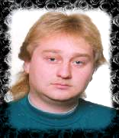

Odešel tiše noční tmou, odešel nám s bolestí svou.
Byl nám manželem, tatínkem, synem, bratrem, strejdou a švagrem, jakých málo bývá,
škoda, že zlaté srdce tmavá země již skrývá.
Dne 31.1.2011 to byly již tři roky, co nás po tragické nehodě navždy opustil
JIŘÍ JANOUŠ Z ČERNČIC.
Žije s námi již jen ve vzpomínkách, a proto děkujeme všem, kteří ho měli rádi,
ať vzpomenou s námi.
Manželka Martina, dcery Michalka a Lucinka, rodiče Věra a Václav,
bratři Petr a Vašek s rodinami.

Z kroniky obce …

Vážení čtenáři, před rokem jste si mohli přečíst, co se stalo v naší obci v letech, jejichž pořadové číslo roku v kalendáři končilo číslicí 0. Dnes si připomeneme některé události z let, jejichž číslo končí číslicí 1.

Rok 1371 – Podle historických pramenů byl dostavěn hrad Petršpurk (Petrův hrad), který byl a je symbolem naší obce a jehož zříceniny stojí na vrchu Všech svatých dodnes a podle něhož má obec Petrohrad své jméno.
Rok 1481 – Podle historických pramenů byl v roce 1481 hrad

10/

Šprimberg nad Bílencem pustý a neobydlený.
Rok 1541 – Z tohoto roku pochází poslední písemná zmínka o členu rodiny pánů ze Šprimberga. Václav Rubín ze Šprimberga žil v Rakovníku.
Rok 1621 – Panství Petršpurk, zabavené dědicům Jaroslava Libštejnského z Kolowrat po bitvě na Bílé hoře, bylo královským fiskusem prodáno za 76 000 rýnských zlatých hejtmanu Starého města v Praze hraběti Heřmanu Černínovi z Chudenic a jeho manželce Marianě Černínové ze Svárova. Rod Černínů pak vlastnil panství až do roku 1945.
Rok 1651 – Zemřel Heřman Černín, který neměl děti, a panství převzal Humprecht Jan Černín z Chudenic, syn Jana Černína z Chudenic a Zuzany z Harasova.
Rok 1651 – Heřman Černín věnoval v závěti kostelu v Bílenci 100 kop grošů.
Rok 1741 – na hrázi Finklova rybníka byla postavena socha sv. Jana Nepomuckého, která tam je dodnes.
Rok 1841 – Černínové přivezli do nově zřízené obory v Petrohradě 18 daňků a 9 jelenů. Zvěř pocházela z obory u Jindřichova Hradce. V oboře byla zbudována hájovna ve švýcarském stylu známá jako Švýcarský dům (Schweizerhaus). Hájovna po roce 1945 zpustla a byla zbourána.
Rok 1861 – Panská cihelna v Bílenci vyrobila v tomto roce 72 tisíc cihel, 10 tisíc kusů dlaždic, 30 tisíc tašek a tisíc dutých cihel.
Rok 1891- V Bílenci v č. p. 17 byla vybudována první sušárna chmele
v obci.
Rok 1901 – V Černčicích v tomto roce byly v provozu tři cihelny.
Rok 1921 – Veřejné osvětlení v Petrohradě bylo připojeno na veřejnou rozvodnou síť. Do té doby odebíralo proud z elektrárny v pivovaře.
Rok 1931 – V tomto roce byl učiněn první pokus o zřízení autobusové linky, která procházela obcí. Autobus pro 18 osob měl jezdit na trati Lubenec – Petrohrad – Krupá a na trati Kryry – Petrohrad – Jesenice.
Rok 1951 – 4. srpna postihla obec povodeň. Po přívalovém dešti se zcela naplnil Finklův rybník a musela být otevřena stavidla, aby nedošlo ke zničení hráze se silnicí. Stav vody se ještě zvýšil po přívalu

11/
vody ze Stebenského rybníka, kde se protrhla hráz.
Rok 1951 – V Černčicích vzniklo Jednotné zemědělské družstvo (JZD). Členy družstva se stali i zemědělci z nové části Petrohradu.
Rok 1971 –V zámku v Petrohradě byla provedena oprava kaple sv. Vavřince. Opravou byl zachráněn především strop.
Rok 1981 – Obec Petrohrad (včetně Černčic a Bílence) se stala z rozhodnutí státních orgánů a proti vůli občanů částí obce Kryry. K opětnému osamostatnění došlo v roce 1990.

RNDr. V. Špilar

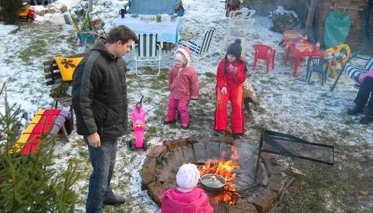

ZIMNÍ GRILOVÁNÍ? TO JE NÁPAD!

Ano, vypadá to tak, ale jde především o druhý ročník akce, kterou si loni vymyslelo pár rodin z Černčic jako zimní legraci hlavně pro děti. Měsíc po Vánocích se sešli u Tomanů na zahradě k pálení vánočních stromků, k tomu se přineslo něco dobrého k jídlu, k pití, pro děti zážitek, pro dospělé stejně tak, k tomu povídání o životě, litry svařeného vína a je tu nová tradice. Že se letos u ohně vydrželo i přes půlnoc, je pro nás milovníky tepla zcela nepochopitelné, ale je to tak.

12/



Obec Petrohrad

Usnesení
z 3. řádného zasedání Zastupitelstva Obce Petrohrad
konaného dne 10. ledna 2011

01/03/2011 Zastupitelstvo obce schvaluje program zasedání tak, jak byl
předložen starostkou.

02/03/2011 Zastupitelstvo obce schvaluje prodej části parc.č. 28/2 v k.ú.
Petrohrad o přibližné výměře 22 m² paní Beldové za cenu stanovenou znaleckým posudkem, který zajistí nabyvatelka na své náklady.

03/03/2011 Zastupitelstvo obce schvaluje prodej stavební parcely č. 11/2
v k.ú. Černčice u Petrohradu panu Josefu Míkovi. Znalecký posudek na stanovení ceny předmětné nemovitosti zajistí prodávající. Kupní cena pozemku je stanovena jako cena stanovená znaleckým posudkem a náklady na vypracování znaleckého posudku.

04/03/2011 Zastupitelstvo obce stanovuje od 01.01.2011 výši měsíční odměny neuvolněného místostarosty dle nařízení vlády č. 37/2003 Sb., v platném znění ve výši 15.807,-Kč.

05/03/2011 Zastupitelstvo obce stanovuje od 01.01.2011 výši měsíční

odměny neuvolněného zastupitele obce dle nařízení vlády č. 37/2003 Sb., v platném znění ve výši 437,-Kč.

06/03/2011 Zastupitelstvo obce stanovuje od 01.01.2011 výši měsíční

13/
odměny předsedy výboru dle nařízení vlády č. 37/2003 Sb., v platném znění ve výši 836,-Kč.

07/03/2011 Zastupitelstvo obce stanovuje od 01.01.2011 výši měsíční

odměny člena výboru dle nařízení vlády č. 37/2003 Sb., v platném znění ve výši 713,-Kč.

08/03/2011 Zastupitelstvo obce stanovuje od 01.01.2011 výši měsíční odměny předsedy kulturní komise dle nařízení vlády č. 37/2003 Sb., v platném znění ve výši 1007,-Kč.

09/03/2011 Zastupitelstvo obce ukládá starostce zadat výběrové řízení na
zhotovitele územního plánu Obce Petrohrad včetně zařízení dotace na zhotovení.

10/03/2011 Zastupitelstvo obce uvolňuje částku 20tis.Kč na zajištění
IV.Obecního plesu.

11/03/2011 Zastupitelstvo obce ukládá starostce vypsat poptávkové řízení
na rekonstrukci chodníku Petrohrad ( od čp.113) – Černčice
(k čp.32).

12/03/2011 Zastupitelstvo obce ukládá starostce obce podat žádosti o
dotace na opravu kulturních památek v Obci Petrohrad.

Miroslav Vrána Jitka Dondová
místostarosta Obce Petrohrad starostka Obce Petrohrad

PŘEDPRODEJ VSTUPENEK
Místenkové vstupenky na IV. Obecní bál
se začnou prodávat od pondělí 28. února 2011
na Obecním úřadě v Petrohradě

14/
SPOLEČENSKÁ KRONIKA

Životní výročí v lednu 2011

Jarmila PŘIBYLOVÁ - Petrohrad
Josef DIŠKANEC - Petrohrad
Josef VALAŠÍK - Petrohrad
Václav KRATOCHVÍL - Petrohrad
Jaroslav MUSÍLEK - Petrohrad

____________________________________________
LUNARIA, měsíčník Obce Petrohrad
Redakce: Marie Vránová, Ivana Hůrková, Eva Učíková, Lada Tomanová
Adresa: Obecní úřad Petrohrad, Petrohrad 146, 439 85
Kontakty: tel./fax : 415 219 020 e-mail: obec.petrohrad@iol.cz
lunaria.petrohrad@seznam.cz

